暗物质卫星BGO量能器飞行件

读出上位机综合测试平台的设计

“暗物质粒子探测卫星”是中科院空间科学先导专项首批确定的五颗科学探测卫星之一，主要科学目标是通过观测高能粒子的方向、能量以及电荷大小间接寻找和研究暗物质粒子，预计2015年底发射。BGO量能器是暗物质粒子探测卫星的主要探测器之一，其主要任务是精密测量高能宇宙线粒子、尤其是高能电子和伽马射线的能量以及提供触发判选信息。BGO量能器正样飞行件已于2015年5月完成所有功能测试并交付载荷总体。

# 1.BGO量能器飞行件

量能器单机由BGO探测器和相应的读出电子学两部分组成。BGO探测器共有14层，每层22根BGO晶体并排排列，相邻两层晶体排列方向垂直，共308根BGO晶体。每根晶体两端各配合一个光电倍增管（PMT）进行信号输出，每个PMT输出2、5、8三路打拿极信号，共1848路电子学信号。

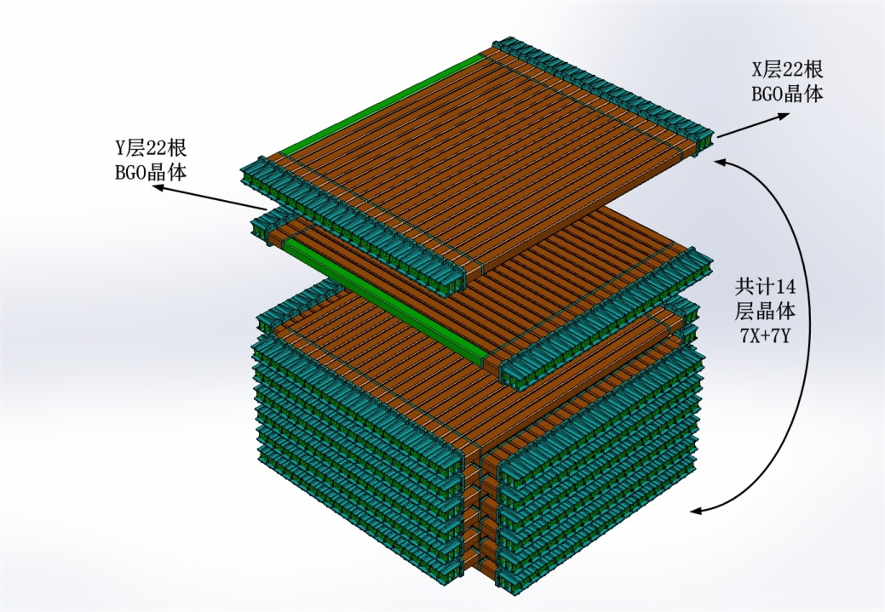

读出电子学由16个前端电子学板（FEE）组成，其中FEE实现了BGO探测器单元的信号读出功能。探测器的物理信号发给FEE处理并数字化，然后由FEE转换成科学数据信号发送给载荷数管，载荷数管发送触发信号启动FEE开始科学数据采集，并发送串行数据指令控制FEE的工作模式；探测器的1、2、3、4及11、12、13、14层需要输出击中信号，为此，FEE板分为三种型号，分别命名为A、B、C，三种FEE在BGO量能器侧面的排列方式如图1-2所示。

其中A型FEE负责一侧两层探测器单元的读出，其中2、5、8打拿极各44路信号，共计132路，且每层的全部第5、8打拿极各相“或”成一路击中（Hit）信号，送给数管机箱内的触发板。B型FEE也负责一侧两层探测器单元的读出，其中2、5、8打拿极各44路信号，共计132路，但不产生击中信号。C型FEE负责一侧一层探测器单元的读出，其中2、5、8打拿极各22路信号，共计66路，不产生击中信号。由参与触发的FEE（A型）送出的击中信号被传递到数管分系统中的触发处理单元，由触发处理单元根据BGO量能器各层的击中信号来判断是否发生了感兴趣的物理事件；此外，FEE上还设计了温度和电流遥测电路，可通过RS422串行通道将温度和电流遥测及状态信息等发给载荷数管。

2.BGO量能器的测试需求

BGO量能器作为暗物质粒子探测卫星的重要组成，承担着测量能量，产生触发信号的重要任务，考虑到能量动态范围大，通道数量大，其测试将非常复杂繁琐。且作为飞行件必须适应宇宙中的极端环境，因此其可靠性尤为重要，需要进行长时间的环境试验以保证其稳定性。主要测试项目如下：

2.1 FEE板的调试。

FEE板负责探测器的数据采集以及击中信号的输出，并且需要返回电流、温度等状态信息，因此其调试工作需要包含以下内容：

1. 状态监测：数管通过RS422串行通道向FEE发送温度、电流以及FPGA状态查询指令，FEE将查询结果返回数管以便随时监测量能器的工作状态。
2. 科学数据采集：在数据采集模式下，FEE板在接收到数管发送的触发之后采集由探测器发来的模拟信号，并在按规定格式打包后传回数管。
3. 刻度功能：FEE在刻度模式可以对自身每个通道进行刻度标定，以检测通道好坏。
4. 信号源扫描：